# **Прикладное программирование**

Практика 26

JavaScript: обмен данными между массивом и файлом

Для каждой программы, состоящей из нескольких файлов,

создавайте отдельную папку проекта, например project26-1,

project26-2 и т.д., где "26" - номер практического

занятия, 1, 2 и т.д. - номер задания.

Каждую программу, состоящую из одного файла, сохранять

в отдельном файле для каждого упражнения,

например prog26-1, prog26-2 и т.д., где "26" - номер практического

занятия, 1, 2 и т.д. - номер задания.

1. Оформить решение упражнения в виде сниппета в он-лайн HTML-редакторе:

codepen.io, или jsfiddle.net и др.

В отчет записать ссылку на сниппет, например,

https://codepen.io/Subbota/pen/MRvOOG

Также в отчет поместить снимок страницы с выполненными примерами.

Выполните 1-ю итерацию примера 36 jsfile03 из лекции 25.

В строковой константе записаны числа:

55.76, 56.01, 56.11, 55.88, 55.99

В качестве разделителя чисел используется последовательность

из двух символов: запятая и пробел. Записать числа в одномерный

числовой массив.

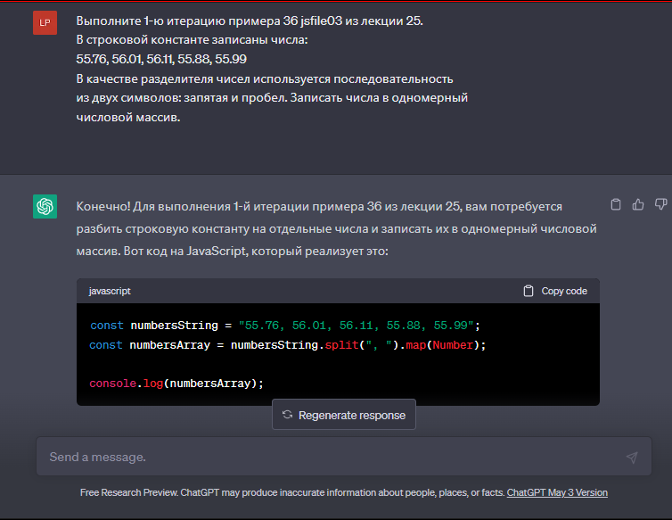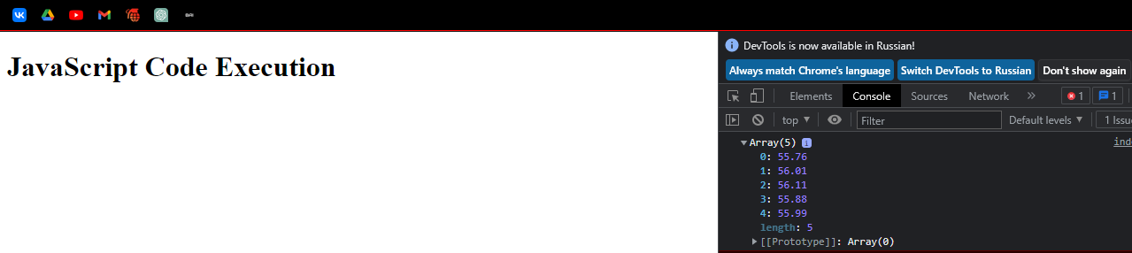

<!DOCTYPE html>

<html>

<head>

<title>JavaScript Code</title>

<script>

window.onload = function() {

const numbersString = "55.76, 56.01, 56.11, 55.88, 55.99";

const numbersArray = numbersString.split(", ").map(Number);

console.log(numbersArray);

};

</script>

</head>

<body>

<h1>JavaScript Code Execution</h1>

</body>

</html>

const numbersString = "55.76, 56.01, 56.11, 55.88, 55.99";

const numbersArray = numbersString.split(", ").map(Number);

console.log(numbersArray);

2. Выполните 2-ю итерацию примера 36 jsfile03 из лекции 25.

Создайте программу с помощью онлайн среды codepen.io, или jsfiddle.net и др.

В строковой константе записаны числа:

55.76, 56.01, 56.11, 55.88, 55.99; 49.10, 50.23, 48.98, 51.45, 50.55

Использованы два типа разделителей чисел: ", " и "; ".

Первый тип разделителя предназначен для выделения элементов массива.

Второй тип разделителей служит для отделения строк двумерного массива

одной от другой. Записать числа в двумерный числовой массив.

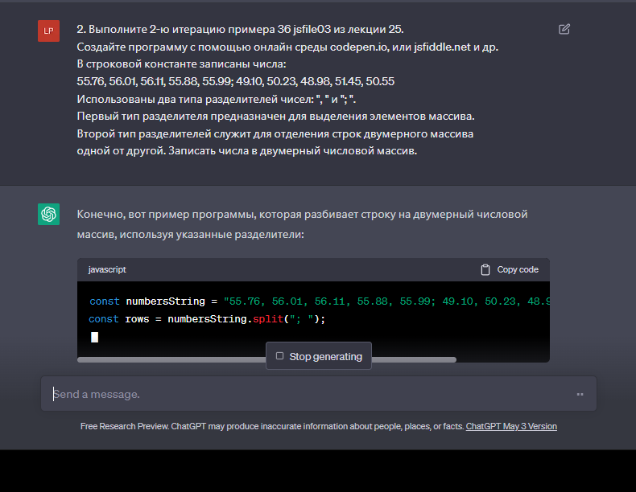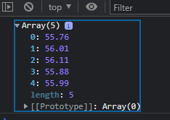

<!DOCTYPE html>

<html>

<head>

<title>JavaScript Code</title>

<script>

window.onload = function() {

const numbersString = "55.76, 56.01, 56.11, 55.88, 55.99";

const numbersArray = numbersString.split(", ").map(Number);

console.log(numbersArray);

};

</script>

</head>

<body>

<h1>JavaScript Code Execution</h1>

</body>

</html>

const numbersString = "55.76, 56.01, 56.11, 55.88, 55.99; 49.10, 50.23, 48.98, 51.45, 50.55";

const rows = numbersString.split("; ");

const numbersArray = rows.map(row => row.split(", ").map(Number));

console.log(numbersArray);

3. Создайте web-приложение по 3-й итерации примера 36 jsfile03 из лекции 25,

Выполните задание в онлайн средах codepen.io, или jsfiddle.net и др.

Числовые данные хранятся в текстовом файле в формате:

55.76, 56.01, 56.11, 55.88, 55.99; 49.10, 50.23, 48.98, 51.45, 50.55

Программа загружает данные из файла в массив и выводит данные

массива в тело web-документа.

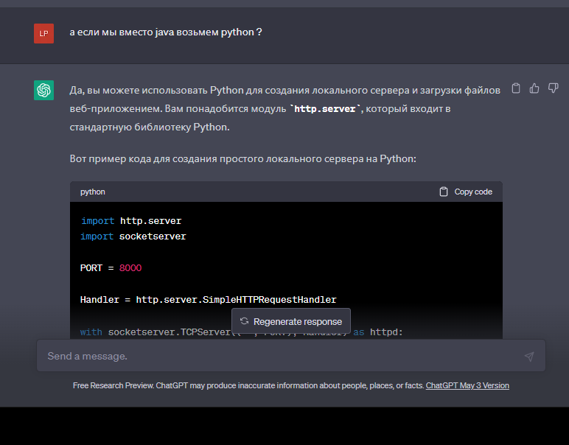

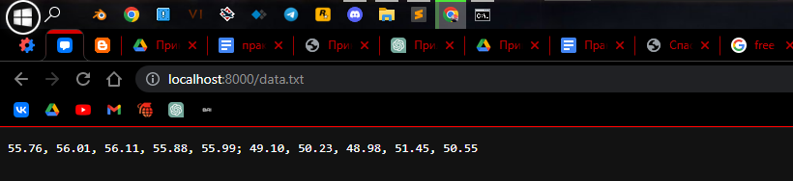

<!DOCTYPE html>

<html>

<head>

<meta charset="UTF-8">

<title>Web Application</title>

</head>

<body>

<h1>Data from Text File</h1>

<div id="data"></div>

<script src="app.js"></script>

</body>

</html>

server.py(был взят, так как из-за политики проблемы с JS)  
import http.server

import socketserver

PORT = 8000

Handler = http.server.SimpleHTTPRequestHandler

with socketserver.TCPServer(("", PORT), Handler) as httpd:

print("Сервер запущен на порту", PORT)

httpd.serve_forever()